SMLOUVA O DÍLO
dle § 2586 a následných občanského zákoníku (zák. č. 89/2012 Sb.)
č. 22-9710-000045

- ÚČASTNÍCI SMLUVNÍHO VZTAHU

  - Objednatel:

SPŠ strojnická a SOŠ prof. Švejcara
se sídlem: Klatovská třída 1615/109, 301 00 Plzeň
IČ: 69457425
DIČ: CZ69457425
zastoupená: Ing. Jarmila Konopová, ředitelka
Bankovní pojení:

  - Zhotovitel:

GREENTHERM CAD s.r.o.
Se sídlem: K Papírně 172/26, 312 00 Plzeň
Zapsaná: v OR vedeném KS v Plzni, oddíl C, vložka 22015
Zastoupená: Jan Kazda, jednatel
IČO: 28031008
DIČ: CZ28031008
Bankovní spojení: ČSOB a.s. Plzeň, č. účtu: 223210320/0300

- ÚDAJE O AKCI A MÍSTĚ PROVÁDĚNÝCH PRACÍ

  - Název akce:
„Revitalizace sklepních prostor SPŠS Plzeň na archiv školy a revitalizace bytu správce“

  - Místo akce: Plzeň

- PŘEDMĚT SMLOUVY

  - Předmětem smlouvy je zpracování Projektové dokumentace na akci: „Revitalizace sklepních prostor SPŠS Plzeň na archiv školy a revitalizace bytu správce“.

  - Popis prací – Revitalizace sklepních prostor SPŠS na archiv školy:
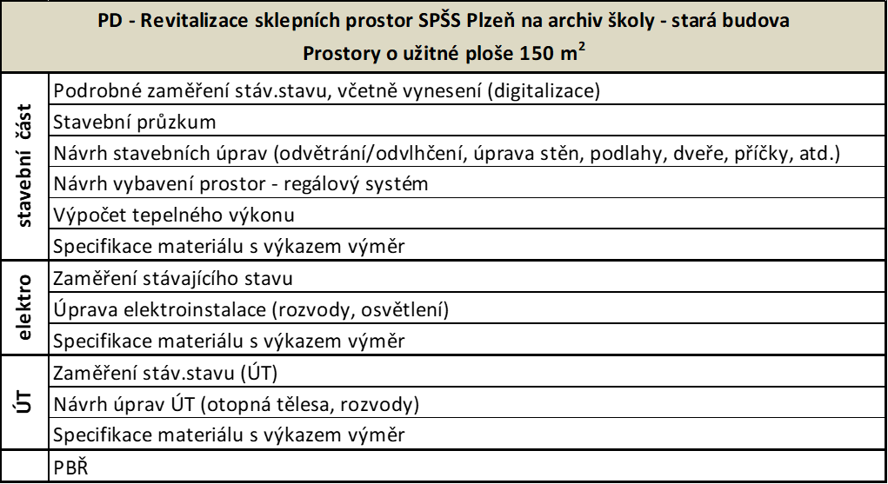

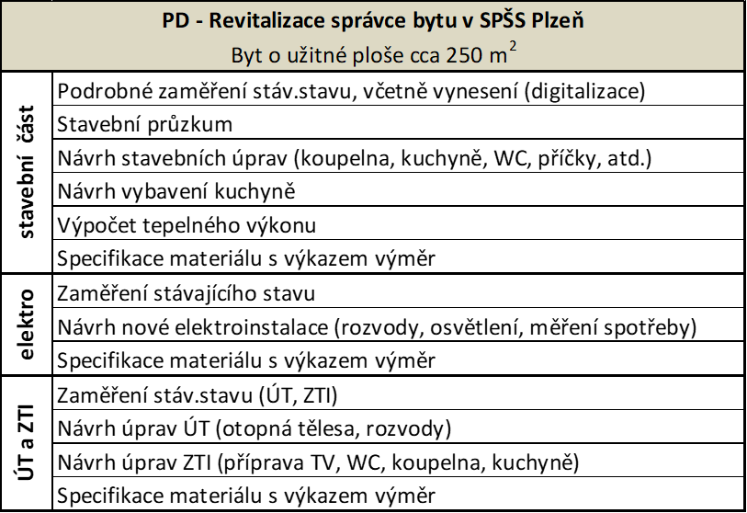
  - Popis prací – Revitalizace bytu správce:

- TERMÍN PLNĚNÍ A PŘEDÁNÍ DÍLA:

  - Zpracování Projektové dokumentace do 30 dnů po podpisu SoD.

  - Jakmile bude Dílo dokončeno a připraveno k předání Objednateli, je Zhotovitel povinen vyzvat Objednatele k jeho převzetí, a to tak, aby k převzetí Díla mohlo dojít nejpozději poslední den lhůty sjednané pro provedení Díla dle čl. 4. odst. této smlouvy. Objednatel převezme dokončené Dílo s výhradami, nebo bez výhrad. Pokud Zhotovitel řádně vyzve Objednatele k převzetí Díla, avšak Objednatel k převzetí Díla neposkytne potřebnou součinnost nebo se k převzetí Díla nedostaví, považuje se Dílo za řádně předané dnem, ve kterém mělo dle výzvy Zhotovitele k převzetí Díla dojít, nejpozději uplynutím posledního dne lhůty pro provedení Díla dle čl. 4. této smlouvy.
  - Smluvní strany jsou povinny o předání Díla vyhotovit protokol o předání a převzetí Díla podepsaný oběma smluvními stranami. V protokolu o předání a převzetí Díla uvede Objednatel své výhrady k dokončenému Dílu.
  - Termín předání díla je podmíněn včasným předáním podkladů a umožněním přístupu do místa předmětu plnění pro možnost provedení kontrolního zaměření a provedení jednotlivých průzkumů.
  - Provedení výstupu Díla bude v českém jazyce, v 1x elektronické a 4x tištěné podobě.

- CENOVÉ DOHODY:

  - Cena za provedení Díla je cena pevná a obsahuje veškeré náklady nezbytné pro realizaci Díla.
  - Cena za provedení Díla sjednaná pevnou částkou je ve výši 283 745.00 Kč s DPH (slovy: dvěstěosmdesáttřitisícsedmsetčtyřicetpětkorunčeských s DPH).
  - Daňový doklad bude vystaven ve lhůtě do 15 dnů ode dne uskutečnění zdanitelného plnění.
  - Cena je splatná na základě daňového dokladu – faktury vystavené Zhotovitelem poté, co došlo k provedení Díla, tj. jeho dokončení a předání Objednateli; splatnost daňového dokladu – faktury je 21 dnů od data řádného převzetí Díla stvrzeného předávacím protokolem.
Daňový doklad bude Objednateli zaslán na e-mailovou adresu: …………………………
  - Objednatel je povinen cenu za Dílo zaplatit Zhotoviteli bezhotovostním převodem na platební účet Zhotovitele uvedený v daňovém dokladu – faktuře. Objednatel je povinen platbu specifikovat způsobem uvedeným v daňovém dokladu – faktuře, pokud nebude specifikace platby v daňovém dokladu uvedena, je povinen platbu specifikovat variabilním symbolem, kterým bude číslo daňového dokladu – faktury.

- SMLUVNÍ PODMÍNKY:

  - Objednatel poskytne Zhotoviteli na jeho požádání přístup pro místní prohlídku, šetření a průzkum a poskytne mu na požádání nezbytný poučený doprovod v areálu společnosti.
  - Objednatel umožní Zhotoviteli přístup na místní prohlídku, šetření, a vstup a vjezd vozidel pracovníků Zhotovitele do všech prostor, které souvisí s plněním předmětu nabídky.
  - Objednatel zajistí osobu, která bude zprostředkovatelem pro zajištění doplňujících informací k předmětu.
  - V případě potřeb Objednatele na zpracování dalších požadavků nad rámec této nabídky zašle Objednatel samostatnou objednávku na konkrétní službu s jasnou specifikací, kterou Zhotovitel ocení a pošle Objednateli k odsouhlasení.
  - Bezpečnost práce, ochrana zdraví a požární ochrana se budou řídit Zákoníkem práce, a Základními podmínkami společnosti pro stavební, montážní a ostatní práce nebo služby realizované na základě smluvního vztahu uzavřeného mezi Objednatelem a Zhotovitelem v platné verzi.
  - Zhotovitel se zavazuje písemně informovat o rizicích a přijatých opatřeních k ochraně před jejich působením, která se týkají výkonu práce a pracoviště dle poptávky Objednatele a spolupracovat při zajišťování bezpečnosti a ochrany zdraví pro všechny zaměstnance na pracovišti.
  - Vztahy Objednatele a Zhotovitele se budou řídit příslušnými ustanoveními Občanského zákoníku, platným v České republice.
  - Zhotovitel prohlašuje, že plnění předmětu nabídky bude realizováno kvalifikovanými specialisty Zhotovitele.
  - Na základě zákona č.101/2000 sb., o ochraně osobních údajů, v platném znění, souhlasím se zpracováním osobních údajů v souvislosti s uzavřením této smlouvy, a to až do odvolání, písemnou cestou. Souhlas se zpracováním osobních údajů uděluji v souvislosti s jejich zveřejněním dle zákona č. 340/2015 Sb., o registru smluv v platném znění. Byl jsem řádně informován o zpracování těchto údajů a prohlašuji, že všechny údaje jsou přesné a pravdivé a jsou poskytovány dobrovolně.

- ODPOVĚDNOST ZA VADY

  - Za vadu bude považován jakýkoliv nesoulad mezi textovou a grafickou částí Studie, případně nesoulad mezi Studií nebo její částí a investičním odhadem.

  - Zhotovitel je povinen zahájit bezplatně odstraňování vad nejpozději do 3 pracovních dnů ode dne doručení reklamace e-mailem, nedohodnou-li se strany jinak.

  - Zhotovitel prohlašuje, že má sjednáno pojištění odpovědnosti za škody způsobené projektovou činností.

- SMLUVNÍ POKUTY

  - Zhotovitel je povinen zaplatit objednateli smluvní pokutu v případě prodlení s předáním díla a to ve výši 0,01% z ceny za provedení Díla za každý započatý kalendářní den prodlení.

  - Zhotovitel je povinen zaplatit objednateli smluvní pokutu v případě prodlení s odstraňováním reklamovaných vad díla ve výši 0,01% z ceny za provedení Díla za každou vadu a kalendářní den prodlení s odstraněním vady.

  - Obě strany se zavazují, že během plnění smlouvy i po ukončení smlouvy budou zachovávat mlčenlivost o všech skutečnostech, o kterých se dozví od druhé smluvní strany v souvislosti s plněním smlouvy. Toto ustanovení se nevztahuje na případ finančních kontrol a předkládání obdobných výkazů

- VYŠŠÍ MOC

  - Pro účely této smlouvy se za vyšší moc považují případy, které nejsou závislé na vůli smluvních stran, ani je nemohou smluvní strany ovlivnit, jako např. válka, mobilizace, povstání, živelné pohromy, pandemie, činnost správních orgánů apod.

- ZÁVĚREČNÁ USTANOVENÍ

    - Všechny změny a doplňky musí být provedeny písemně, označeny jako dodatky smlouvy, oboustranně odsouhlaseny a zmocněnými zástupci smluvních stran podepsány.

    - Pokud v této smlouvě není stanoveno jinak, řídí se právní vztahy z ní vyplývající příslušnými ustanoveními Občanského zákoníku a dalšími příslušnými obecně závaznými předpisy.

    - Smlouva nabývá platnosti podpisem oprávněných zástupců obou smluvních stran.

    - Smlouva o dílo byla vyhotovena ve dvou stejnopisech, z nichž obdrží po jednom vyhotovení každá smluvní strana.

V Plzni dne V Plzni dne

……………………………. ………………………………….
Za Objednatele Za Zhotovitele
Ing. Jarmila Konopová Jan Kazda
Ředitelka školy Jednatel GREENTHERM CAD s.r.o.

